**PROGRAMMATION / ESPACE 7 / SAINT – LEON’ART 2016 / Parcours d’artistes**

**Artiste n° 8**

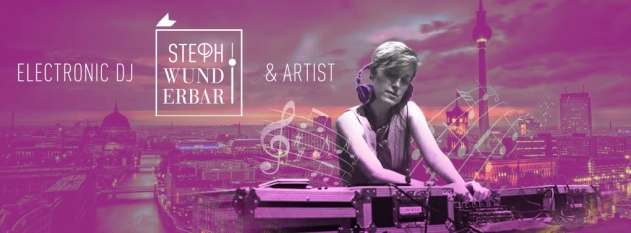 **Steph Wunderbar / logo**

**STEPH WUNDERBAR**

DJ & Sound Designer

**Steph Wunderbar** est une **artiste électronique**, Liégeoise. Présente sur la scène belge depuis 2009, elle se définit comme "**The Berlin Signature**". Sa musique est un subtil mariage de styles, empreinte d’émotions et de sensualité.

Liens:

<https://www.facebook.com/StephWunderbarMusic/>

<http://www.stephwunderbar.com/>

**Steph Wunderbar / / Espace 7 / photo 1,2,3**

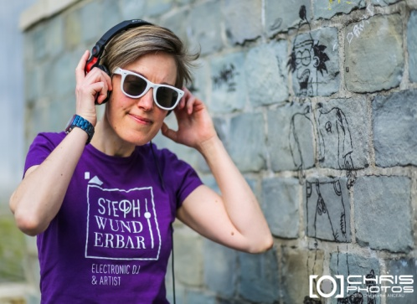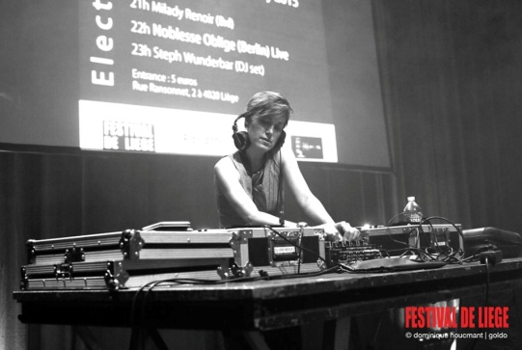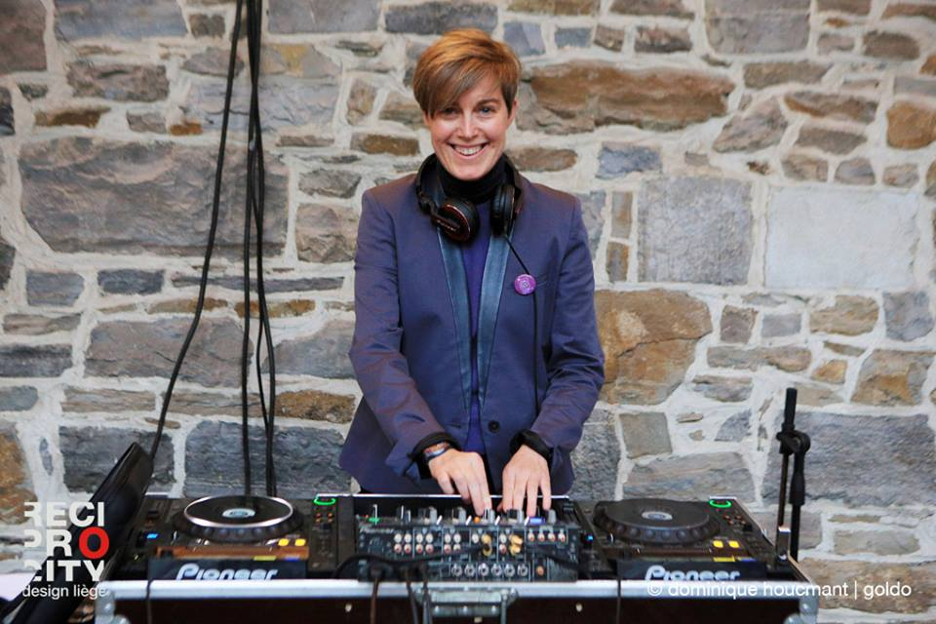

**PROGRAMMATION / ESPACE 7 / SAINT – LEON’ART 2016 / Parcours d’artistes**

**Artiste n° 9**

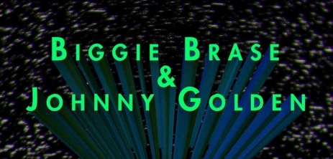 **Johnny Golden & Biggie Brase / logo**

**Johnny Golden & Biggie Brase**  
Electro/ hip-hop/ Futur beat/ House/ Garage

DJ Johnny Golden et Mc Biggie Brase (Lord and Hardy)

Duo 100% Liégeois, membres actifs de 48FM et instigateurs des émissions "Bouffe moi dl'art" et "Inner Frequency"

**Contacts**  
jonasposset@hotmail.com

maxime.finamore@gmail.com

**Johnny Golden & Biggie Brase/ Espace 7 / photo 1,2,3**

